

**AIO Buskerud inviterer til**

**FAGLIG SEMINAR**

**Torsdag 19. og fredag 20.**

**mars, 2015.**

**Klækken Hotell, Ringerike**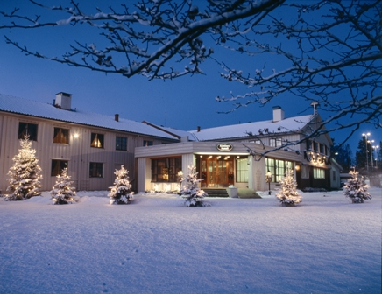

**Kurset er for alle**

**Velkommen til et spennende og lærerikt faglig seminar,**

**en flott måneskinnstur eller en oppfriskende dukkert i bassenget**

**- og en festkveld du sent vil glemme!!!**

[www.ALNSF.no](http://www.ALNSF.no), [www.NSFLIS.no](http://www.NSFLIS.no) og [www.overblikk.net](http://www.overblikk.net)

# Program torsdag 19.mars

08.00 - 09.00 Registrering. Besøke utstillerne.

09.00 - 09.10 Åpning v/ AIO Buskerud.

09.10 - 10.45 Dagens realiteter og fremtidens utfordringer ift resistente bakterier. Bruk av antibiotika   
***Dag Berild****. Infeksjonsmedisiner, OUS*

10.45 - 11.30 Kaffe, besøke utstillere

11.30 - 12.30 Antibiotikaresistens. Nasjonale retningslinjer  
***Petter Elstrøm****. Sykepleier, epidemiolog og senirorådgiver i Folkehelseinstituttet*

12.30 - 14.00 Lunsj

14.00 - 15.00 Resistens eller ikke? Konsekvenser i praksis

***Nina Sorknes****.* *Intensiv- og hygienesykepleier, seniorrådgiver i Folkehelseinstituttet*

15.00 - 15.30 Besøke utstillere, kaffe

15.30 - 16.30 Paneldebatt: Dagens tema.   
Deltakere oppfordres til å komme med aktuelle problemstillinger fra praksis

*Dagens forelesere sitter i panelet*

16.30 Avslutning + noe å bite i på vei ut

Oppfriskende tur i bassenget, eller en tur i det fri

19.00 - 20.00 **Vinsmaking kurs**

|  |  |
| --- | --- |
| 20.00 **Festaften med dans og musikk**  **Nytt av året:**  Som et artig innslag ønsker vi å kåre ”kveldens hår-/hodepynt”. Kreativitet premieres. Det er selvfølgelig helt frivillig å være med! |  |
|  |  |

**Program fredag 20.mars**

08.30 - 08.55 Besøke utstillerne.

09.00 - 10.15 Snøskred   
***Ole Petter Haugen****. Overlege anestesi, Norsk Luftambulanse Ål og ved Drammen SH, VV*

10.15 – 11.00 Besøke utstillere, kaffe

10.45 – 11.30 Leiring av pasienten på opr.stuen  
 Leiringsskader og postoperative observasjoner

***Irene L Olsen****. Opr spl / fagutv spl, Drammen SH, VV*

***Harald Heen.*** *Produktspesialist i Puls*

11.30 – 12.00 Besøke utstillere, kaffe. Utsjekk

12.00 – 12.50 Leiring og postoperative observasjoner forts.

12.50 – 13.00 Utdeling av premier fra utstillere

13.00 – 13.30 Avslutning og et spektakulært underholdningsshow

13.30 Lunsjbuffet   
  
Hjemreise

Vi tar forbehold om endringer i programmet





Buskerud

